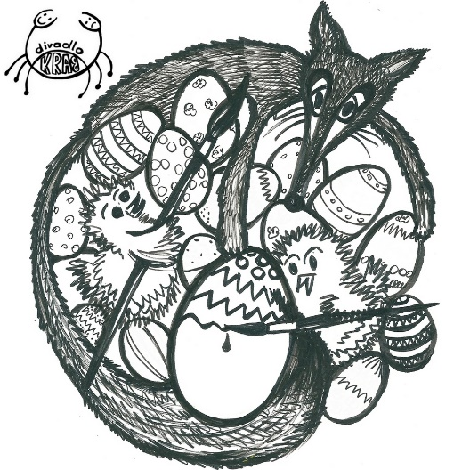

3. B TÝDENNÍ PLÁN
30. týden (25. 3. – 29. 3. 2024)

25.3. 2024 – plavání
28.3. – 1. 4. – velikonoční prázdniny
PŘEDMĚT | CO BUDEME UČIT? | JAK SE MI DAŘÍ? | JAK ZPRACOVÁVÁME?
ČESKÝ JAZYK | uč. str. 68 | Seznámíme se s vyjmenovanými slovy po S.  Pracujeme s pamětnými řadami vyjmenovaných slov po B, L, M, P.  Tvořím s VS výstižné věty.  Rozlišuji homonyma. | Umím vyjmenovaná slova po B, L, M, P.  Učím se vyjmenovaná slova po S.
 | PS – bílá vyjmenovaná slova str.20 - 21  PS (VS – fialový) str. 25 |  | Test – probraná vyjmenovaná slova a jejich význam, rčení  Průběžně zkouším:  - vyjmenovaná slova po B, L, M.  - pamětnou řadu vyjm. slov po P.  - báseň Opaky – bílý PS str. 17
ČTENÍ,  PSANÍ | Scénické čtení | Dokážu číst se správnou intonací. | Scénické čtení – pracuji s textem.
 | Písanka | Přepis příběhu – čistopis.
MATEMATIKA | uč. str. 60 - 68  PS str.14, 15/6  31/4  35/7 | Pracuji v různých matematických prostředích. Připravuji se na test z mat a geo.  Řeším slovní úlohy.  Umím písemné násobení.  Rýsuji trojúhelníky, měřím jejich strany a vypočítám jejich obvod.  Rýsuji přímku a úsečku, vyznačím bod, který na nich leží či neleží. | Umím zpaměti násobilku 1- 10.  Fialový početník (dva sloupečky – vybrat náhodně)  Bílý početník 2 - (dva sloupečky – vybrat náhodně)  Bílý početník 4 - (dva sloupečky – vybrat náhodně)
PRVOUKA |  | Opakování - houby  Pracuji s odborným textem a získávám potřebné informace. | Sbíráme a nosíme obaly od čokolád.  Test - práce s odborným textem, stavba a rozdělení hub
ANGLICKÝ JAZYK | uč. str. 34  PS str. 30 | Unit 4 - Clothes  Procvičuji novou slovní zásobou.  Vazby:  I´m wearing … | Instructions:  Open your book. Close your book.  Listen. Clap your hands.  Look. Stamp your feet.  Sing. Jump.  Draw. Wave your arms.  Run. Turn around.  Touch. Walk.  Eat. Drink.  Hop. Fly. Také off. Put on.

